 | budapesti péterfy sándor utcai kórház-rendelőintézet | 
1076 Budapest, Péterfy Sándor utca 8-20.
Tel: 06-1-461-4700 E-mail: urologia.osztaly@peterfykh.hu

Urológiai-Sebészeti Osztály

osztályvezető főorvos:Buzogány István MD. PhD, Dr.habil
címzetes egyetemi docens
1076 Budapest Péterfy Sándor u. 8-20.
Fax:+3614614767
Mobil: +36-70-984 9202

DOKUMENTÁLT BETEGFELVILÁGOSÍTÁS ÉS BELEEGYEZŐ NYILATKOZAT

Diagnózis:

Tervezett beavatkozás : A húgyhólyag és a húgycső kontrasztanyagos röntgenábrázolása

Beavatkozás tervezett időpontja: év hó nap

Beteg adatai:
Név:
Születési név:
Sz.h.:
An:
TAJ:
Lkcím

Kedves Betegünk,

Önnél a húgyhólyag és / vagy a húgycső kóros elváltozásának gyanúja áll fenn. Mivel az eddigi vizsgálatok nem hoztak egyértelmű diagnózist, egy speciális röntgenvizsgálat elvégzését (mikciós ciszto-urethrográfia) javasoljuk.

A röntgenfelvételek a húgyhólyag méretét, alakját, elhelyezkedését és működését mutatják. Továbbá ábrázolják a húgycsőben esetlegesen fennálló elfolyási akadályt, illetve a vizelet húgyvezetékekbe történő visszaáramlását.

A beavatkozás előtt orvosa megbeszéli Önnel a beavatkozás szükségességét, kivitelezésének módját. Ahhoz, hogy a tervezett beavatkozáshoz beleegyezését tudja adni, szükséges az alábbiakban felsorolt esetleges szövődmények, nem kívánatos következmények ismerete. Ez a beteg-felvilágosítási lap orvosával történő megbeszélést segíti elő és a fontosabb pontok írásos dokumentációját szolgálja.

A fenti okok miatt javasoljuk Önnek a A húgyhólyag és a húgycső kontrasztanyagos röntgenábrázolását.

1. Beavatkozás előkészítése, menete:

A vizsgálat elején egy síkosító anyagot fecskendezünk a húgycsőbe, mely a nyálkahárty felszíni érzéstelenítésére alkalmas anyagot tartalmazhat. Ezt követően a húgycsőbe vagy a szeméremcsont feleett a hólyagba behelyezett katéteren keresztül kontrasztanyagot juttatunk a hólyagba (lásd ábra)

A vizeletelvezetési képesség megítélés céljából többszörös röntgenfelvétel készül, melyek adott esetben ülve, fekve és/ vagy vizelés közben történhetnek.

A hólyag kiürítését követő felvétellel zárjuk a vizsgálatot.

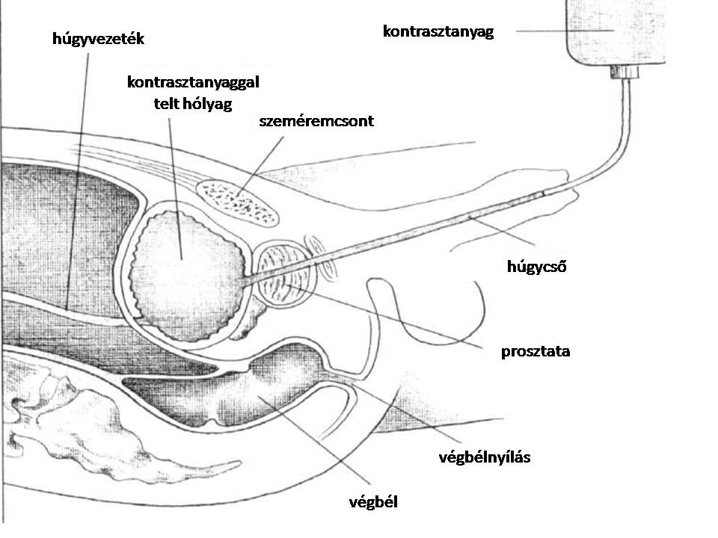

- Beavatkozás kockázatai, szövődményei

Szövődmények jelentkezése ritka. Amennyiben olyan korábbi vagy kísérő betegségek állnak fenn, mint pl. véralvadási zavar, melyek a a beavatkozási kockázatot fokozhatják, ezt önnel előzőleg megbeszéljük.

A tükrözés első napjaiban a húgycső irritációjának következményeként fájdalmas vizelés jelentkezhet, a vizelt akár vért is tartalmazhat.

Nagyon ritkán láz jelentkezhet a beavatkozás után. Húgyúti gyulladásokat, úgymint a ritkán fellépő vesemedencegyulladást, férfiaknál jelentkező prosztatagyulladást vagy mellékheregyulladást gyógyszeresen szükséges kezelni. Mellékheregyulladás jelentkezése esetén meddőség jöhet létre, amennyiben a másik oldali here vagy mellékhere szintén károsodott.
A húgycső vagy a hólyagfal sérülései (perforáció), melyek műtéti megoldást igényelnek, nagyon ritkán fordulnak elő.

Allergia vagy túlérzékenység esetén (pl. kontrasztanyagra, gyógyszerekre, fertőtlenítőszerekre, latexra ) átmeneti duzzanatot, viszketést, tüsszentést, bőrkiütést vagy hányást és hasonló enyhébb reakciókat okozhatnak. Súlyos szövődmények, melyek életfontosságú műtködéseket (keringési rendszer, légzés, vese) érintenek és maradandó károsodásokat ( szervi elégtelenség, bénulás) okoznak, nagyon ritkák.

Az orvos csak abban az esetben végzi el a kontrasztanyagos röntgenvizsgálatot, ha a várt haszon a velejáró sugárterhelés kockázatát meghaladja.

Igen ritkán jelentkeznek beavatkozást igénylő húgycsőszűkületek.

Az előkészítő, kísérő és követő óvintézkedések sem teljesen kockázattól mentesek. Így vezethetnek pl. infúziók vagy injekciók esetleges helyi szövetkárosodáshoz ( tályogképződés, szövetelhalás, vénairritáció, vénagyulladás), úgymint átmeneti, nagyon ritkán azonban maradandó idegkárosodáshoz.

Minden fent megnevezett szövődmény további kezelést tehet szükségessé, adott esetben újabb műtéti feltárásra is sor kerülhet.

3. Beavatkozás elmaradásának lehetséges előnyei
A fenti szövődmények elkerülése.

Azonnal jelentkezzen urológiai szakrendelésen, ha lázas, ha fájdalmai vannak vagy állapota hirtelen romlik!

Otthonába bocsátását követően az első munkanapon jelentkezzen háziorvosánál.

További felmerülő kérdések:

A műtéti felvilágosítás során minden Önt érintő kérdést, amire addig nem kapott választ tegyen fel orvosának! Pl.:
Mennyire szükséges és sűrgős a műtét?
Fennáll-e valamilyen személy szerint Önt érintő szövődmény veszélye?
Milyen előzetes vizsgálatok szükségesek még a műtéthez? Ezek milyen szövődményekkel járhatnak?
Meddig tart előreláthatólag az intézeti kezelés?
Műtét után meddig kell a nemi élettől tartózkodnia?

A tájékoztatást követően a beteg által feltett kérdések:
…………………………………………………………………………………………………………......……………………………………………………………………………………………………………………………………………………………………………………………………………………...………………………………………………………………………………………………………………………………………………………………………………………………………….........................
………………………………………………………………………………………………………………………………………………………………………………………………………………………....

Orvosi feljegyzések a felvilágosítás során:
(Pl.: egyéni kockázatok és lehetséges további szövődmények, esetleges kiegészítő beavatkozások és azok kockázatai, mellékhatása, a beleegyezés korlátozása és ebből adódó esetleges hátrányok)
..........................................................................................................................................................................................................................................................................................................................................................................................................................................................................................................................................................................................................................................................................................................................................................................................................................................................................................................................................
11. Beavatkozást végző személy neve
Orvos
Asszisztens
Segítő személy

............................................
orvos aláírása
Ph

A beteg műtéti beleegyezése:

Alulírott …..................................(
születési hely, idő...........................,
anyja leánykori neve: …................................)

Kijelente, hogy a betegtájékoztatót elolvastam, a beavatkozás elvégzésének kockázatait, és a lehetséges más módjairól történő tájékoztatást megértettem. A tervezett műtétről, illetve annak esetleges szükség szerinti kiterjesztéséről dr. ........................................... kielégítő mértékben felvilágosított. a beavatkozással kapcsolatban az írásbeli tájékoztatóban nem szereplő, számomra lényegesnek tűnő kérdést alkalmam volt feltenni és a fenti kérdéseimre kielegítő, érthető válaszokat, szóbeli tájékoztatást kaptam. Felvilágosítást kaptam a műtét kockázatairól és szövődményeiről, azokat tudomásul veszem.

Beleegyezem a gyógyulásom érdekében szükségesnek tartott készítmények, gyógyszerek, vér, és vérkészítmények, valamint egyéb orvosbiológiai anyagok adásába. Tudomásul veszem, hogy az orvostudomány és a sebészet nem egzakt tudomány, a műtét/beavatkozás eredménye előre nem garantálható. Tudomásul veszem, hogy a beavatkozás szakszerű végrehajtása esetén is előfordulhatnak előre nem látható, az előzőekben nem említett szövődmények, melyek a várható gyógytartamot kedvezőtlenül befolyásolhatják.

Tudomásul veszem, hogy az átlagosnál magasabb kockázatot jelenthet a kivizsgálás során általam a kezelőorvossal nem közölt vagy a rendelkezésre álló diagnosztikai eszközökkel fel nem derített betegségek, eltérések fennállása.

Tudomásul veszem, hogy jogom van a felajánlott vizsgálatot, kezelést, műtétet visszautasítani, illetve jelen beleegyező nyilatkozatomat a beavatkozás/műtét előtt írásban bármikor visszavonhatom. Kijelentem, hogy a visszautasítás következtében állapotomban bekövetkező változásokért, szövődményekért, gyógyeredmény alakulásáért orvosaimat felelősség nem terheli.

Beleegyezem, hogy a műtét során eltávolított szerveket/szöveteket a klinika oktatási és tudományos célra is felhasználhassa. Hozzájárulok ahhoz, hogy a műtét vagy beavatkozás menetéről fénykép vagy videofelvétel készüljön, azzal a kikötéssel, hogy azokon személyem nem válik felismerhetővé. Tudomásom van arról, hogy a klinikán egészségügyi személyzet, orvostanhallgatók és rezidensek képzése is folyik. Beleegyezem abba, hogy kezelésemben – felelős személyek jelenlétében és azok felügyelete mellett – oktatási célból fenti személyek is részt vehessenek a törvény által előírt titoktartási kötelezettség betartásával.

Betegségemmel kapcsolatban tájékoztatást kaphat: nem kaphat:

Kijelentem, hogy kellően felvilágosítottnak érzem magam és elégséges gondolkodási idő után a tervezett műtétbe beleegyezem.
Döntésem meghozatala előtt további kérdésem nincs,
Beleegyezem továbbá az előre nem látható események miatti esetleges műtéti kiterjesztésbe, illetve orvosilag indokolt esetben a műtéti terv megváltoztatásába.

A fentiek alapján kifejezetten kérem, hogy ................................ beavatkozást végezzék el.

Budapest, 20 év hó nap.

.............................................................

Beteg aláírása

Előttünk, mint tanúk előtt (név, cím):

1., …………………………………. 2., ………………………………………..

…………………………………………………. …………………………………………..

Abban az esetben ha a beteg a tervezett műtétet visszautasítja:
A beteg a megfelelő orvosi felvilágosítás ellenére a tervezett műtétet visszautasítja. Az ebből adódó esetleges következményekről tudomása van, azokról megfelelő felvilágosítást kapott.

...........................................
Dátum és hely

............................................. .......................................
Orvos aláírása Beteg aláírása

Előttünk, mint tanúk előtt (név, cím):

1., …………………………………. 2., ………………………………………..

…………………………………………………. …………………………………………..

